技术报告公开信息表
表式号：BG31-01
一、用人单位基本信息
用人单位名称 | 广州市净水有限公司健康城分公司 | 统一社会信用代码 | 91440101MA5D3BR73B
检测报告编号 | 穗职检D2023004-14 | 检测任务编号 | 穗职检D2023004-14
所属行业 | 公共设施管理业 | 企业规模 | 小型
联系人姓名 | 陈逸鹏 | 联系电话 | 15018476214
用人单位地址 | 广州市白云区钟落潭镇广陈路568号
二、技术服务项目组人员名单
技术服务机构 | 广州市职业病防治院
项目负责人 | 黄海文
项目组成员 | 黄海文、钟坤鹏、杨燕
三、现场调查、现场采样、现场检测的专业技术人员名单、时间，用人单位陪同人
工作环节 | 时间 | 参与人员名单 | 用人单位陪同人
现场调查 | 2023.6.14 | 黄海文、邓颖聪 | 陈逸鹏
现场采样 | 2023.6.26 | 黄海文、杨燕、钟坤鹏 | 陈逸鹏
现场测量 | 2023.6.26 | 黄海文、杨燕、钟坤鹏 | 陈逸鹏
四、现场调查、现场采样、现场检测的图像影像
现场调查相片 | 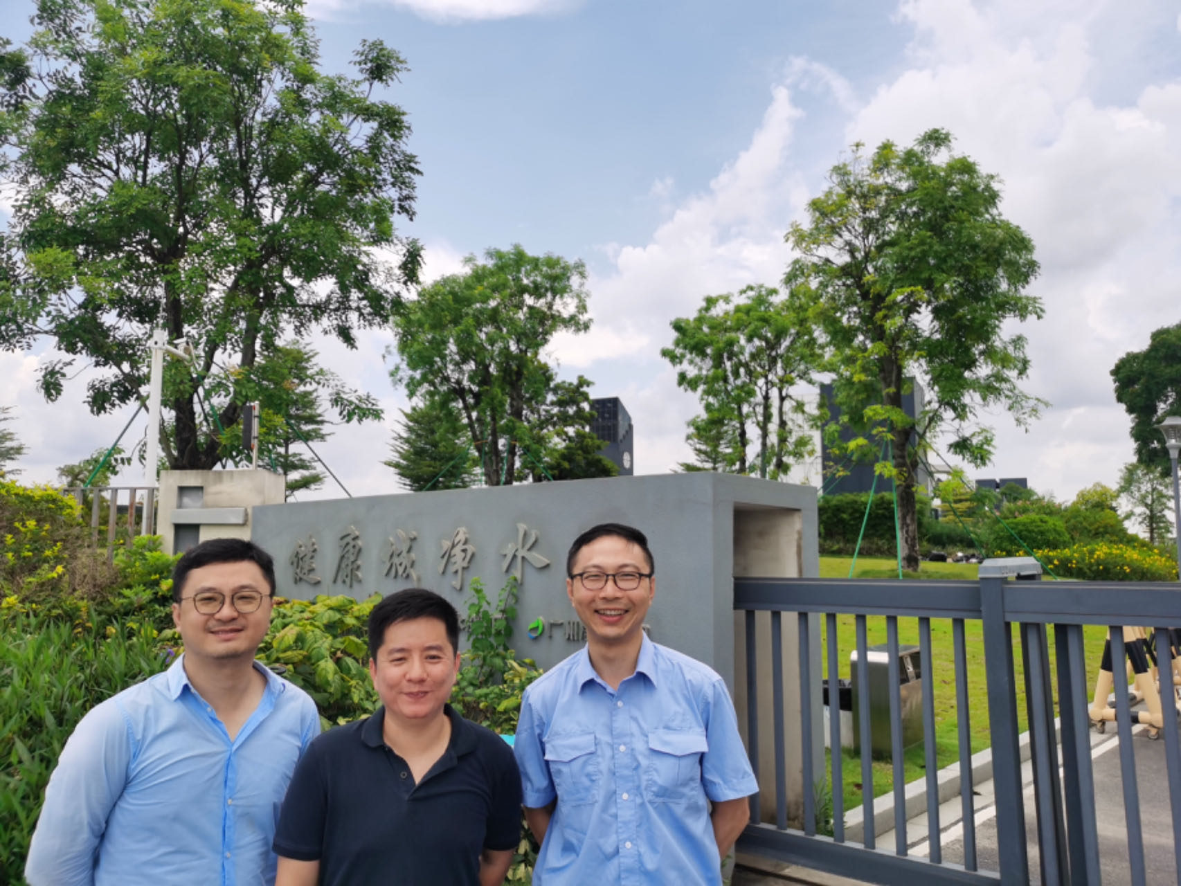
现场采样相片 | 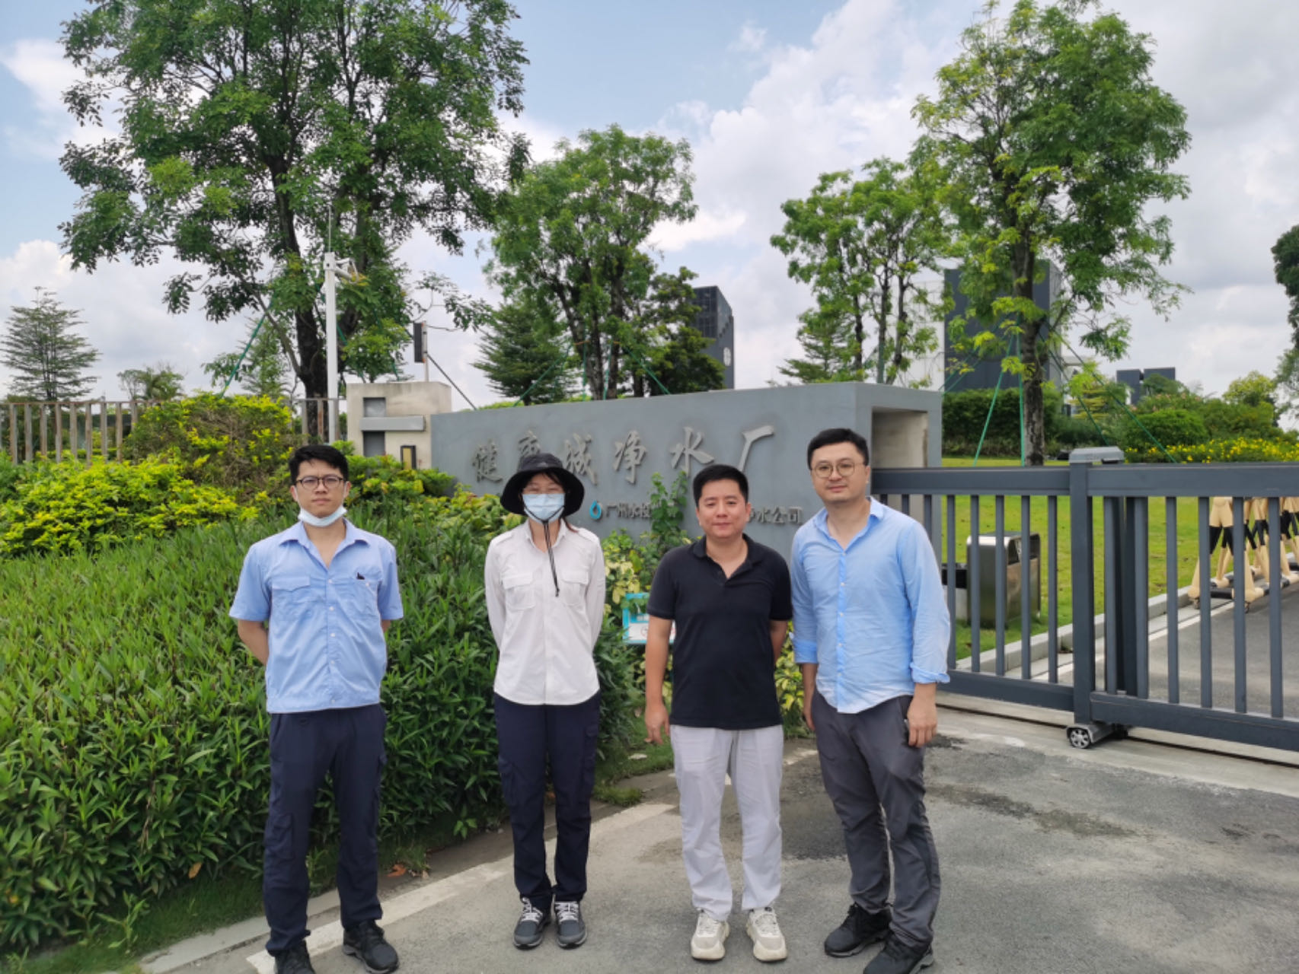
现场测量相片 | 